**Move菜单的每个按钮解释**

**编辑：**陶海

**机器人软件适用版本：**Polyscope v1.3及以上

**适用机器人**：UR3、UR5、UR10

**编辑时间：**2015/6/1

最常用的是下图所示的TCP的直线运动和J0-J5的关节点动，注意红色绿色和蓝色分别表示了XYZ轴的控制，而左下角的三组箭头分别表示绕着XYZ轴的旋转。

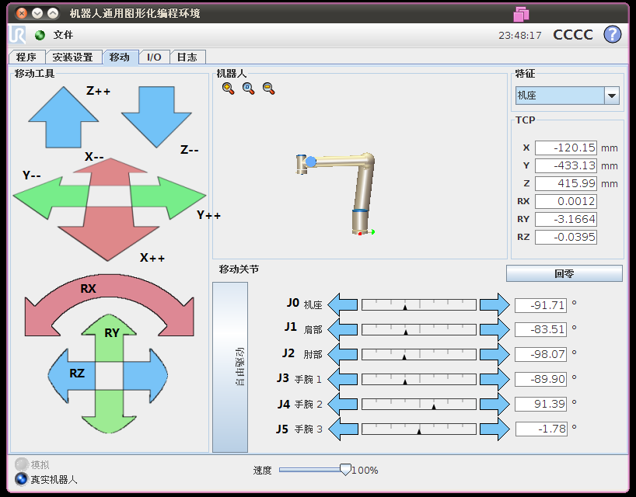

切换特征之后可以让这些按钮在新的特征坐标系下运动，比如切换到工具坐标系，则所有XYZ的平移都是相对于TCP的了。

